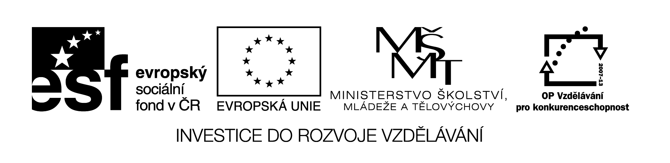VY_32_INBOVACE_399

Gg D:\Users\Pracovna\AppData\Local\Microsoft\Windows\Temporary Internet Files\Content.IE5\RMLVVQJV\MC900192209[1].wmf D:\Users\Pracovna\AppData\Local\Microsoft\Windows\Temporary Internet Files\Content.IE5\RMLVVQJV\MC900057357[1].wmf

U dogy za dogou bez dogy bez gorily v uchu na suchu

Na gauči do galoší do guláše pro gazelu do ořechů u chaty

Za Gustou pro legraci na gumičku bez guláše chutný za uchem

Najdi správnou dvojici a přepiš:

plný svetr ________________________

sladký kufr D:\Users\Pracovna\AppData\Local\Microsoft\Windows\Temporary Internet Files\Content.IE5\35YV8DE6\MC900252205[1].wmf ________________________

nový kapr ________________________

starý chlup ________________________

dlouhý hrnec ________________________

Napiš do sloupců chlapecká a dívčí jména:

Agáta, Magda, Igor, Olga, Gusta, Gita

___________________________ ________________________________

___________________________ ________________________________

___________________________ ________________________________

___________________________ ________________________________

Obrazový materiál byl použit z aplikace Microsoft Word – Klipart



Název materiálu: VY_32_INOVACE_399

Anotace: Žáci čtou a vyhledávají písmeno **g** .

Autor: Mgr. Lenka Ullmannová

Jazyk: čeština

Očekávaný výstup: základní vzdělávání – 1. stupeň – Jazyk a jazyková komunikace – Jazyková výchova – 1. období – člení slabiky a slova na hlásky, rozpoznává nové hlásky, rozumí přečteným slovům

Speciální vzdělávací potřeby: -

Klíčová slova: písmeno, hláska, slabika, slovo

Druh učebního materiálu: pracovní list

Druh interaktivity: aktivita

Cílová skupina: žák

Stupeň a typ vzdělávání: základní vzdělávání – 1. stupeň – 1. období

Typická věková skupina: 6 - 7

Celková velikost: 56kB